«В поисках клада».

Квест – игра.

Цель:

Организация и проведение досуга воспитанников .  
Способствовать укреплению дружеских взаимоотношений между детьми.

Продолжать приобщать детей к здоровому образу жизни и формировать интерес к спорту.

Доставить детям радость и удовольствие от игр развивающей направленности.

Поддерживать интерес к интеллектуальной деятельности, желание играть, проявляя настойчивость, целеустремленность, взаимопомощь.

Задачи:

Привлекать воспитанников к активному образу жизни.

Воспитывать в детях чувство товарищества, сплоченности команды.

Воспитывать у детей чувство переживания за своих товарищей (команду) в эстафетах и соревнованиях.

Развивать кругозор и творческие способности воспитанников.

Развивать взаимовыручку, умение прийти на помощь.

Развивать у детей умение ориентироваться на местности по карте – схеме, определять направление маршрута.

Коррекционные задачи:

Стимулировать развитие мыслительных способностей.

Развивать у детей интерес к самостоятельному решению познавательных, творческих задач.

Развитие у детей логического мышления.

Воспитание ловкости, внимательности.

Длительность проведения: 1 час .

Подготовительная работа:  
- нарисовать красочное объявление и донести информацию до ребят;  
- воспитанники одеваются согласно теме, пиратский макияж приветствуется;  
- подготовить грамоты и « сокровища» - конфеты;  
- подготовить станции для проведения конкурсов;  
- нарисовать карту — маршрутный лист;   
- картинку корабля разрезать на столько частей, сколько будет станций;  
- изготовить сундук ( можно обклеить обоями коробку и наклеить из бумаги замок или использовать старый чемодан).;

Ход игры. Звучит музыка. Шум моря.

*Ведущий:* Здравствуйте, дорогие друзья! Добрый день, самые отважные люди. Я очень рада, что вы не испугались и пришли сюда, чтобы отправиться на поиски пиратских сокровищ. Итак, начинаем.  
Пожалуй, нет ни одного человека, кто хоть раз в жизни не собирался бы в дальнее путешествие навстречу опасностям и приключениям. Нет ни одного человека, кто бы не мечтал найти зарытые пиратами сокровища, кто не представлял себя капитаном пиратского корабля. И сегодня нам предоставляется такая возможность: сегодня мы отправляемся за пиратскими сокровищами. Но в отличие от многих кладоискателей прошлого нам сегодня обязательно повезет. Нам непременно улыбнется удача. Иначе и быть не может, ведь вы такие храбрые, умные, дружные.

 Ну что, почувствовали запах моря? Пахнуло на вас соленым морским ветром? Услышали скрип мачт пиратских кораблей? Прониклись духом приключений? Готовы?

Ведущий: Для вашего плавания нам нужен корабль, а чтобы его получить, вам придется отгадать загадки, показать свои знания. За каждый правильный ответ вы получаете фрагмент корабля. Отгадав все загадки, вы соберете из фрагментов корабль, на котором и отправитесь на поиски клада. Вы сможете клад найти, если пройдете все испытания. Задания будут интересными, выполнив их, вы узнаете, где лежит клад.   Ну что готовы?

Задание №.1 Игра «Угадай-ка»

Дети отгадывают загадки на тему море, пираты. За каждый правильный ответ получают часть корабля.

Он пират, киногерой  
И смеется над судьбой.  
Нет его храбрей, хитрей —  
То Джек по кличке… (Воробей.)  
  
2.Он гроза морей,  
Шхун и кораблей.  
Не рыбак и не солдат,  
А беспощаднейший… (Пират.)  
  
3. Мечтает каждый день пират  
Найти сундук, в котором… (Клад.)  
  
4. Не надо путь искать на глаз.  
Укажет север нам… (Компас.)  
5. Бриги, шхуны и фрегаты —  
Это собственность пиратов.  
Отплывают от земли  
Прямо в море… (Корабли.)

6. Здесь - куда не кинем взор -

Водный голубой простор.

В нем волна встает стеной,

Белый гребень над волной.

А порой тут тишь да гладь.

Все смогли его узнать? (Море)

7. Над водой взметнулась глыба -

Это очень злая рыба.

Показала свой плавник

И опять исчезла вмиг. (Акула)

8. В море только под водой

Можно встретиться с землей.

Тут лежат морские звезды,

Камешки, песок.

Где-то близко ходит грозный,

Важный осьминог.

И погибшие суда

Опускаются сюда. (Дно)

9. Мы пугливы иногда,

Можем быть и храбрыми.

Окружает нас вода,

В ней мы дышим жабрами.

С чешуей и плавниками

Проплываем тут и там

И гуляем косяками

Мы по рекам и морям. (Рыбы)

10. Каждый, кто бывал на море,

С ярким зонтиком знаком.

Из водички и из соли

Состоит он целиком.

Ты в воде его не тронь -

Обжигает, как огонь. (Медуза)

11. В океане ходим мы,

Словно синие холмы.

Океан - наш дом родной,

В нем немало миль.

В шторм идем большой стеной,

Утихаем в штиль. (Волны)

Ведущий: А сейчас составьте пазл. Что получилось? Молодцы, с первым заданием справились.

Задание 2. Посвящение в пираты.

Кто хочет стать пиратом и найти сокровища? Желающие стать пиратами должны пройти ПОСВЯЩЕНИЕ В ПИРАТЫ:

а)  Чтобы плавать на кораблях нужно уметь сохранять равновесие во время шторма.  
Нужно быстро пройти по канату (веревке или меловой черте) и не упасть (не сойти с нее). Ступни ставить - строго пятка к носку!  
 б) Пираты должны быть меткими. Сбить хотя бы  одну из трех выставленных в ряд кеглей (кеглей, мячиком или битой).  
 в) Все моряки должны уметь слушать капитана и выполнять приказы по кораблю:

Лево руля! - все бегут к левому борту (левой стене).

Право руля! - все бегут к правому борту (правой стене).

Нос! - все бегут вперед.

Корма! - все бегут назад.

Поднять паруса! - все останавливаются и поднимают руки вверх.

Драить палубу! - все делают вид, что моют пол.

Пушечное ядро! - все приседают.

Адмирал на борту! - все замирают, встают по стойке "смирно" и отдают честь.

 г) Пираты должны быть хитрыми и не поддаваться на уловки. Нужно быстро и правильно ответить  на загадки:

Быстрее всех от страха  
Несется …(не черепаха, а заяц).

 Кто в малине знает толк?  
 Косолапый, бурый … (не волк, а медведь)

 В теплой лужице своей  
 Громко квакал … (не воробей, а лягушонок).

 По горной круче проходил  
Обросший шерстью … (не крокодил, а баран).

 В чаще голову задрав,  
Воет с голоду… (не жираф, а волк).

 Как в автобусный салон  
Маме в сумку прыгнул … (не слон, а кенгуренок).

 Над лесом солнца луч потух  
 Крадется царь зверей … (не петух, а лев).

 Все преграды одолев,  
Бьет копытом верный … (не лев, а конь).

 Сено хоботом берет  
Толстокожий … (слон, а не бегемот).

Хвост веером, на голове корона.  
Нет птицы краше, чем … (не ворона, а  павлин).

 Кто любит по ветвям носиться?  
 Конечно, рыжая … (не лисица, а белка).

 Простой вопрос для малышей:  
«Кого боится кот?» … (не мышей, а собак)

 Ведущий: Отличная команда - все такие умные, хитрые, ловкие! Каждый получает отличительный знак пирата. ( Медали)  
Ведущий: Будущие  пираты готовы.  Но на поиски настоящего клада могут отправиться только настоящие пираты, поэтому всем участникам нужно подтвердить торжественную клятву:

Клятва пиратов.

 «Вступая в ряды пиратов и искателей сокровищ, клянусь чтить пиратский кодекс, не  
трусить, не унывать, помогать товарищам, найденные сокровища разделить по чести и  
совести иначе пусть меня лишат моей доли сокровищ и бросят на съедение акулам».  
Клянусь! Клянусь! Клянусь!.

Шум моря музыка.

Ведущий: Море выбросило на берег один предмет и, если пираты  отгадают кроссворд, то узнают  что именно и получат его. (Буквы в выделенных клеточках по вертикали составят слово-подсказку).  
 Кроссворд: после

Бок корабля (борт) -  (Б)

Рулевое колесо на корабле (Штурвал) - (У)

Доска для спуска с корабля (трап) -  (Т)

Морские разбойники (пираты) - (Ы)

Тихая мелководная  часть моря, врезающаяся в сушу. Голубая… (лагуна) - (Л)

Помещение для матросов (кубрик) - (к)

Пиратский захват судна с помощью крюков и веревок (абордаж) - (А)

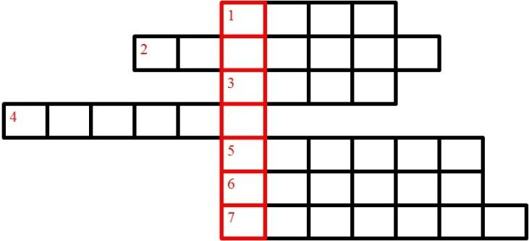

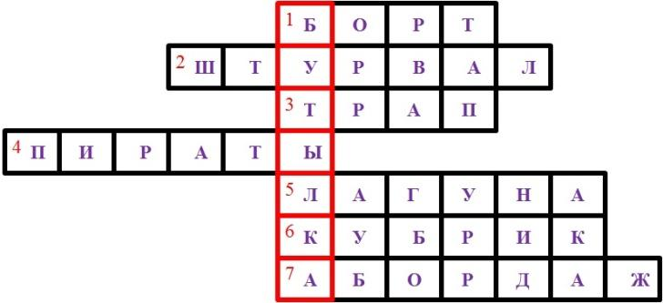

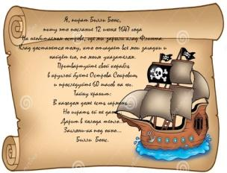

Бутылка вручается пиратам. Вытряхивается  послание:

« Я, пират Билли Бонс, пишу это послание 11 июня 1647 года на необитаемом острове, где мы зарыли клад Флинта. Клад достанется тому, кто отгадает все мои загадки и найдёт его, по моим указателям. Пришвартуйте свой корабль в круглой бухте Острова Сокровищ и проследуйте 60 шагов на юг.

Тайну хранит:

В каждом доме есть гармонь...

Но играть ей не дано...

Дарит в холода тепло...

Загляни-ка под окно...

Билли Бонс».

***За батареей пираты найдут следующую подсказку***.

Подсказка 1.

Он в каждом доме есть...

Его включают, выключают...

В нем передачи, мультики вещают...

На ящик внешне он похож...

За ним ты ключ к сокровищам найдешь...(компьютер)

***Но прежде проводится игра, затем читают подсказку - ключ к следующей.***

Игра «Угадай песню».  
Ведущий говорит любую строчку из песни, а дети должны сказать название песни и спеть куплет и припев.   
- "С голубого ручейка начинается река….." - "Улыбка";  
- "Метель ей пела песенку, спи елочка бай-бай…" - "В лесу родилась елочка";  
- "Голубой вагон бежит качается, скорый поезд набирает ход… " - "Голубой вагон";  
- "Чунга-Чанга? места лучше нет..." - "Чунга-Чанга";  
- "Если долго по дорожке, если долго по тропинке топать, прыгать и бежать..." - "Песня Красной Шапочки"  
Дети ищут следующую подсказку находится за *компьютером.* Все подсказки написаны на бумаге и свернуты в трубочку (свиток

Дети ищут записку Подсказка 2. За компьютером

Земля - его источник жизни...

Он зеленеет от солнечных лучей...

На подоконнике стоит... его не слышно...

Если найдешь его, то обязательно полей...(Ответ детей)

**Прежде чем найти подсказку. Задание** «Сказочный цветок».

Дети знакомятся с «Цветиком-семицветиком» и заданиями каждого лепестка:

1. Отгадай загадку: Каких камней в море не бывает? (Сухих).

2. Спой песню Антошки (1-й куплет и припев).

3. Надуй шарик.

4. Покажи мимикой «обезьянку».

5. Прокукарекай 5 раз.

6. Скажи пожелания Антошке.

7. Перепрыгни через канат.

 Ответ:*комнатное растение*. Положите свиток за горшок с растением.

Ребята выполняют задания и получают следующую подсказку.

Игра «Лоцман»

Все выходят в коридор видят, что на свободной от посторонних предметов площадке беспорядочно расставлены 8 кеглей (можно использовать пластиковые бутылки).

Ведущий объясняет, что ребята должны выбрать лоцмана, который вслепую поведет корабль, лавируя между бакенами. На самом деле нужно с завязанными глазами пройти через площадку с кеглями, а все остальным в это время дано право подсказывать, куда шагать. Задача — пройти между кеглями, не сбив ни одной

Подсказка 3. Под цветком

Здесь одежду оставляем,

Куртки, шапочки снимаем.

Он всегда готов принять  
Куртки, шубы и толстовки,  
И кожанки, и ветровки,  
И для обуви есть место,  
И одежде там не тесно. *(Гардероб) Прежде чем читать*

***Игра «Узнай сказку по отрывку».***

Красна девица грустна —  
Приближается весна.  
Ей на солнце тяжко.  
Слезы льет, бедняжка. («Снегурочка»)

А дорога — далека,  
А корзинка — нелегка.  
Сесть бы Мишке на пенек,  
Съесть бы вкусный пирожок. («Маша и медведь»)

Нет ни речки, ни пруда.  
Где воды напиться?  
Очень вкусная вода  
В ямке от копытца. («Сестрица Алёнушка и братец Иванушка»)

У отца был мальчик странный,  
Необычный, деревянный,  
На земле и под водой  
Ищет ключик золотой,  
Всюду нос сует свой длинный...  
Кто же это?... (Буратино)

Толстяк живет на крыше,  
Летает он всех выше.(Карлсон)

Возле леса, на опушке  
Трое их живет в избушке.  
Там три стула и три кружки.  
Три кроватки, три подушки.  
Угадайте без подсказки,  
Кто герои этой сказки?(Три медведя)

Лечит маленьких детей,  
Лечит птичек и зверей,  
Сквозь очки свои глядит  
Добрый доктор ... (Айболит).

На сметане мешен,  
На окошке стужен,  
Круглый бок, румяный бок,  
Покатился ... (Колобок).

Она красива и мила,  
А имя ей от слова «зола». (Золушка)

Носик круглый, пятачком,  
Им в земле удобно рыться,  
Хвостик маленький крючком,  
Вместо туфелек - копытца.  
Трое их - и до чего же  
Братья дружные похожи.  
Отгадайте без подсказки,  
Кто герои этой сказки? (Три поросенка)

Подсказка 4. У вешалки

У заборчика стоят,  
Целый день на них сидят  
Бабушки и дети.  
Что это? Ответьте! (*Скамейки*) прежде чем читать **в коридоре**

(Спортзал).Игра «Меткий Пират»  Задача детей как можно более метко попасть бумажными мячиками в мишень. Играет фоновая музыка, дети по очереди бросают в цель, мячики.

*Подсказка 5. Под скамейкой*

Почти до финиша дошел...

Отважный начинающий пират...

Последнюю подсказку ты найдешь,

Когда в игру ты эту поиграл.

*Находят последнюю подсказку.за щитом*

Подсказка 6. В спортзале

Кто по головке вас погладит?

С кем вы день свой проведёте?

Кто прочтёт стихи и сказки,

даст вам пластилин и краски,

рисовать, лепить научит,

ложки раздавать поручит?

 Выдумщица кто, затейница, мечтательница?

Это ваша дорогая ... (учительница)!

***Вручаю карту письмо капитану***

Юные охотники за сокровищами!

Если вы читаете это письмо, значит, вам удалось пройти все испытания и добраться до карты, благодаря которой вы найдете место, где я спрятал клад. Искренне вас поздравляю! Из вас получатся отличные пираты. С большим уважением к вам, капитан Билли Бонс!

*Идут искать место где находится клад по карте. Карта с подсказкой- загадка.*

Ведущий:Вот и подошло к концу наше путешествие. Вы еще раз убедились, что когда мы все вместе, когда один за всех и все за одного, то никакие опасности нам не страшны и мы всегда добьемся победы. Сегодня вам повезло, карта привела вас к сокровищам. И нам хочется надеется, что вам и дальше будет везти. А знаете, какие наши с вами главные сокровища? Это наши знания, это наша дружба. Сейчас мы предлагаем вам всем встать, взяться за плечи и вместе спеть песню.

1. Отгадай загадку: Каких камней в море не бывает? (Сухих).

2. Спой песню Антошки (1-й куплет и припев).

3. Надуй шарик.

4. Покажи мимикой «обезьянку».

5. Прокукарекай 5 раз.

6. Скажи пожелания своему другу.

7. Расскажи стихотворение.